- 估价项目名称：
北京市顺义区竺园路12号及竺园路12号院68号楼1至5层101工业用房（生产用房、研发用房）房地产抵押价值评估
- 估价委托人：
中国农业银行股份有限公司北京顺义支行
- 房地产估价机构:
北京康正宏基房地产评估有限公司
- 注册房地产估价师：
郑燚（注册号：1120070131）、 崔锴（注册号：1120100036）
- 估价报告出具日期：
2024年8月2日
- 估价报告编号：
康正评字2024-1-0668-F01DYGJ3

致估价委托人函
中国农业银行股份有限公司北京顺义支行:
承蒙委托，我们对北京吉智商贸有限公司位于北京市顺义区竺园路12号及竺园路12号院68号楼1至5层101工业用房（生产用房、研发用房）[《不动产权证书》证号：京（2017）顺不动产权第0015487号]，建筑面积为1122.95平方米的房地产抵押价值进行了评估。
估价对象：北京市顺义区竺园路12号及竺园路12号院68号楼1至5层101（物业名称：MAX泰达科技园）。
估价目的：为不动产权利人在向金融机构办理贷款手续过程中，确定房地产抵押贷款额度提供参考依据而评估房地产抵押价值。
完成估价对象实地查勘之日：2024年7月31日
价值时点：2024年7月31日
估价结果：参与本次估价的房地产估价师郑燚和崔锴与相关估价人员根据估价的目的，遵循估价原则，按照估价的程序，采用比较法和收益法，在认真分析现有资料的基础上，结合抵押贷款的特殊要求，通过仔细测算和认真分析各种影响房地产价格的因素，确定估价对象在价值时点2024年7月31日的房地产抵押价值如下：
假定未设立法定优先受偿权下的价值
总额 |  | 单价
小写金额（单位：元） | 大写金额（单位：元） | （单位：元/平方米）
22054738 | 贰仟贰佰零伍万肆仟柒佰叁拾捌元整 | 19640
抵押价值
总额 |  | 单价
小写金额（单位：元） | 大写金额（单位：元） | （单位：元/平方米）
22054738 | 贰仟贰佰零伍万肆仟柒佰叁拾捌元整 | 19640
特殊事项说明：
现房屋产权性质 | 房屋用途 | 建成年代 | 容积率 | 土地使用权类型 | 法定最高土地使用年限 | 应补地价
 |  |  |  |  |  | （单位：元）
商品房 | 生产用房、研发用房 | 2015年 | 容积率大于1 | 出让 | 50 | 0
权属状况：
不动产权证书证号 | 权利人 | 他项权利 | 使用状况
京（2017）顺不动产权第0015487号 | 北京吉智商贸有限公司 | 有 | 出租
京（2017）顺不动产权第0015487号 | 北京吉智商贸有限公司 | （详见估价对象他项权利状况） | 出租
估价报告应用有效期：自估价报告出具日起壹年内有效。

顺致
商祺
北京康正宏基房地产评估有限公司
法定代表人（盖章）：
二○二四年八月二日

目录
估价师声明 4
估价的假设和限制条件 5
估价报告 6
一、估价委托人 6
二、房地产估价机构 6
三、估价对象分析 6
四、估价目的 17
五、价值时点 17
六、价值定义 17
七、估价依据 17
八、估价原则 18
九、估价方法 19
十、估价测算过程 19
十一、估价结果 21
十二、注册房地产估价师 22
十三、实地查勘期 22
十四、估价作业期 22
变现能力分析 23
附件 24

估价师声明
我们郑重声明：
- 我们在本估价报告中陈述的事实是真实的和准确的。
- 本估价报告中的分析、意见和结论是我们自己公正的专业分析、意见和结论，但受到本估价报告中已说明的假设和限制条件的限制。
- 我们与本估价报告中的估价对象没有利害关系，也与有关当事人没有个人利害关系或偏见。
- 我们依照中华人民共和国国家标准《房地产估价规范》进行分析，形成意见和结论，撰写本估价报告。
- 估价人员张泽已对本估价报告中的估价对象进行了实地查勘，估价人员对估价对象的勘查限于估价对象的外观和使用状况，估价人员不承担对估价对象建筑结构质量进行调查的责任，也不承担对其他被遮盖未暴露及难于接触到的部分进行勘查的责任。
- 没有本估价机构以外的其他专业人员对本估价报告提供了重要专业帮助。
- 本报告估价结果仅作为估价委托人在本次估价目的下使用，不得做其他用途。未经本估价机构书面同意，本报告的全部或任何一部分均不得向估价委托人、报告使用者、报告审查部门以外的单位和个人提供，也不得以任何形式公开发表。
- 本评估报告由北京康正宏基房地产评估有限公司负责解释。

估价的假设和限制条件
- 估价对象权属合法、清晰，并能够正常上市交易。
- 在价值时点的房地产市场为公开、平等、自愿的交易市场。
- 任何有关估价对象的运作方式、程序符合国家、地方的有关法律、法规。
- 本次估价结果未考虑国家宏观政策发生重大变化以及遇有自然力和其他不可抗力对估价 结果的影响。区域因素按现有状况和城市发展考虑，未包括未来特殊因素发生时对委估对象使用状况和价值的影响，也不包括未来地块级别、类别变化对估价对象价值的影响。
- 本报告估价对象建筑面积以估价委托人提供的《不动产权证书》证号：京（2017）顺不动产权第0015487号上载明的为准。
- 本报告所依据的权属及其它证明材料，由估价委托人及项目介绍方提供并对其真实性、合法性、有效性负责。如因资料失实或估价委托人有所隐匿而导致估价结果失真，估价机构不承担相应的责任。估价人员未能对《不动产权证书》进行核对，提请金融机构注意，发放贷款前，抵押物需按照规定进行抵押登记。并确定实际抵押物与本报告估价对象是否一致，如有改变，需进行重新评估。
- 估价对象现房屋产权性质为商品房。
- 本报告是以估价师已知悉的法定优先受偿款为限制条件。若存在其他估价师未知悉的他项权利，则需对估价结果做相应调整。
- 估价对象为生产用房、研发用房，得到最有效利用，并产生相应的房地收益，并且在未来得以持续。
- 本报告仅对估价对象房屋做一般性查看，未对其进行结构、装饰及设施等内在质量的测试，不对该房屋是否有内部缺陷作鉴定。本报告以估价对象的建筑质量达到国家或行业规定的标准要求为估价假设前提条件。
- 根据不动产权利人介绍，，截至价值时点，估价对象已出租。本次评估未考虑该租赁情况对估价结果的影响，当估价对象抵押权实现须进行处置时，会受到上述租赁他项权利的影响，在此提请金融机构注意。
- 本报告估价结果是以正常条件下的公开市场价值为基础，并遵循谨慎原则评估出的价值，且为价值时点下估价对象于本估价报告所列设定条件及假设前提下的价值。对于房地产市场的波动及快速变现等特殊交易因素可能导致房地产价格有较大幅度的变化，本估价报告未考虑这种变化对估价对象市场价值产生的影响。
- 估价对象设定抵押权的，本次估价以该抵押权已解押为假设前提，不考虑此项优先受偿款。
- 本报告估价结果仅作为估价委托人在本次估价目的下使用，不得做其他用途。未经本估价机构书面同意，本报告的全部或任何一部分均不得向估价委托人、报告使用者、报告审查部门之外的单位和个人提供，也不得以任何形式公开发表。凡因估价委托人使用估价报告不当而引起的后果，估价机构及估价人员不承担相应的责任。
- 本报告估价结果是反映在本次估价目的下，根据公开市场原则确定的现行市场公开价值及房地产抵押价值，没有考虑将来可能承担的抵押、担保事宜，以及特殊交易可能追加付出的价格对其估价价值的影响。当上述条件发生时，估价结果失效。
- 本估价报告自出具之日起壹年内有效。

估价报告

一、估价委托人
估价委托人名称：中国农业银行股份有限公司北京顺义支行

二、房地产估价机构
估价机构: 北京康正宏基房地产评估有限公司
地 址: 北京市朝阳区裕民路12号中国国际科技会展中心B座1001室
邮政编码: 100029
法定代表人: 齐宏
房地产评估资质级别: 中国土地估价师协会备案（A级资质）
建设部一级房地产价格评估机构
资质证书号: A201111009
建房估备字[2013第]081号
联 系 人:张泽 联系电话：86-10-82253558

三、估价对象分析
1、估价对象位置及坐落
证载房屋坐落：北京市顺义区竺园路12号及竺园路12号院68号楼1至5层101
现场勘查房屋坐落：北京市顺义区竺园路12号及竺园路12号院68号楼1至5层101
2、权益状况分析
(1)房产登记状况
房屋所有权证号 | 京（2017）顺不动产权第0015487号
权利人 | 北京吉智商贸有限公司
产权性质 | 商品房 | 产别 | ——
坐落 | 北京市顺义区竺园路12号及竺园路12号院68号楼1至5层101
楼号或幢号 | 68号楼 | 房号及部位 | 1至5层101
房屋总层数 | 5 | 所在层数 | 1-5
建筑面积(m²) | 1122.95 | 用途 | 生产用房、研发用房
房屋结构 | 钢混 | 建成年代 | 2015年5月18日
建成年代有关说明 | ——
特殊情况说明 | ——

（2）土地登记状况
土地使用权证号 | —— |  | 土地使用权人 | 北京吉智商贸有限公司
土地使用权性质 | 出让 | 分摊土地面积(m²) | ——
用途 | 工业 | 年期 | 50年
其它 | 评估专业人员依据本项目其他楼栋权属资料记载的土地终止日期（2060年1月17日），设定估价对象剩余土地使用年限为35.48年。
（3）他项权利状况
抵押人 | 北京吉智商贸有限公司
抵押权人 | ——
权利价值（元） | ——
抵押设定日期 | ——
有关说明 | 根据《不动产登记信息查询结果告知单》，估价对象尚在抵押过程中。
（4）法定优先受偿权利状况
根据《不动产登记信息查询结果告知单》，估价对象尚在抵押过程中。
（5）对价格的影响分析
根据《不动产登记信息查询结果告知单》，估价对象尚在抵押过程中。根据《中华人民共和国民法典》第四百一十四条规定“同一财产向两个以上债权人抵押的，拍卖、变卖抵押财产所得的价款依照下列规定清偿：（一）抵押权已经登记的，按照登记的时间先后确定清偿顺序；（二）抵押权已经登记的先于未登记的受偿；（三）抵押权未登记的，按照债权比例清偿。其他可以登记的担保物权，清偿顺序参照适用前款规定。”在上述抵押权不解除的情况下，本次可抵押担保的金额为房地产评估总值扣除前次已抵押担保金额后的剩余金额。特提请金融机构，为确保贷款安全，在前笔抵押登记解除后发放贷款，本次评估是以在价值时点未设定他项权利为假设前提条件，可供抵押的评估总值中未扣除前次已抵押担保金额。
3、实物状况分析
（1）建筑物状况
①公共部分：
结构形式 | 钢混 | 所处物业建筑类型 |  | 多层建筑
外立面装饰 | 外墙砖
大堂设计装修 | 墙砖墙面、地砖地面、吊顶
楼道装修 | 涂料墙面、地砖地面
电梯间及轿厢装饰 | 涂料墙面、地砖地面
供暖 | 中央空调 |  | 安全及消防监控 | 消防栓
其他 | ——
②户内部分：
装修情况 | 项目 | 装修及设备安装状况
装修情况 | 外门窗 | 户门：塑钢门 外窗：塑钢窗
装修情况 | 天棚 | 吊顶
装修情况 | 内墙面 | 涂料
装修情况 | 楼面 | 木地板
装修情况 | 内门 | 木门、玻璃门
装修情况 | 建筑装饰配件及附属设备 | ——
维护保养及成新状况 |  | 基本良好
现状用途 |  | 研发办公
使用状况 |  | 出租
位置状况 |  | 临园区内道路
朝向 |  | 南、西、北
有关说明 |  | ——
③其它：无
（2）项目状况
项目案名 | MAX泰达科技园
项目规模 | 高新技术、生产研发项目：10余万平、共78栋企业独栋。 | 容积率 | 容积率大于1
项目四至 | 东至：天柱东路  南至：顺义区出入境检验检疫局  西至：未命名道路  北至：北京康威德国际通用设备有限公司
项目形式 | 生产研发园 | 出租率 | 较高
物业公司有无 | 专业物业管理 | 物业费标准 | 6.5元/月.㎡
车位状况 | 园区地上停车场 | 其它 | ——
4、区位状况分析
产业集聚程度 | 估价对象位于北京临空经济核心区，园区建设成熟度较好，产业集聚程度较好
交通便捷度 | 五环至六环、主干道——京密路；有地铁、空港10路、空港15路、顺27路等公交路线经过，交通便捷度一般
道路状况 | 城市次干道——天柱东路
自然人文环境质量 | 一般
基础设施配套情况 | 七通
公建配套情况 | 购物中心：中粮·祥云小镇  超市：金街坊超市吉祥花园店等  银行：中国民生银行空港支行、北京银行北京自贸试验区临空经济核心区支行等  邮局：中国邮政(首都机场邮政支局)  医疗：北京市顺义区天竺镇卫生院二十里堡社区卫生服务站  教育：顺义区天竺中学
未来发展潜力 | 顺义区，隶属于北京市，位于北京市东北郊，距市区30千米，北邻怀柔区、密云区，东界平谷区，南与通州区、河北省廊坊市三河市接壤，西南、西与昌平区、朝阳区隔温榆河为界，总面积1021平方千米。截至2022年10月，顺义区下辖6个街道、7个地区、12个镇。截至2022年末，顺义区常住人口132.5万人。2022年，顺义区实现地区生产总值2073.2亿元，其中，第一产业增加值16.6亿元，第二产业增加值568.4亿元，第三产业增加值1488.1亿元。三次产业结构为0.8：27.4：71.8。  北京临空经济核心区由原空港经济开发区、原空港物流基地、原国门商务区三家经济功能区组成,实际直管区域10.12平方公里。临空经济核心区形成了以航空服务业为主导，临空指向性的现代物流、新兴金融、商务会展和高技术产业等为补充的“大临空”经济格局。主要承担统筹功能区党建、产业发展、规划建设、服务保障等管理职能，内设四处一室（均为副处级），分别为综合办公室、政策法规处、规划建设处、产业发展处和服务保障处，下设三个正科级企业服务中心、招商服务中心和服务保障中心三个事业单位。  临空经济核心区毗邻首都国际机场，6条高速公路、2条地铁以及10多条公交线，形成了综合化、立体化的交通网络，与首都机场和城市副中心紧密相连。北侧与天竺综合保税区无缝对接，南侧紧邻的新国展是北京规模最大、功能最全的展览中心，首期8个展馆每年承办国际车展、服装展等国内外大型展会50余场。  “十三五”以来（2016年-2021年），临空经济核心区累计实现属地税收804.2亿元，718.4亿元，一般公共预算收入196.8亿元，实现工业总产值累计1184.4亿元，总收入累计13149.4亿元，出口供货额累计427.1亿元，利润总额925.9亿元，固定资产投资额234.1亿元。园区内累计上市企业14家，其中主板上市5家，新三板6家，科创板3家。今年前2个月，累计实现属地税收18.37亿元，增长8.2%，一般公共预算收入4.36亿元，增长14.2%。  园区内共吸引了20多个国家和地区的2700余家中外企业入驻，其中外资企业235家、总部型企业63家，共有33家世界五百强企业投资项目87个。央企、国企分支机构127家，外资企业230家，高新技术企业百余家。国航股份、机场集团、中航油、中航材、空中客车等航空企业400余家汇聚于此，航空业直接关联企业数量占北京地区航空企业总数的三分之二，航空资源和航空企业总部集聚度全国领先。2021年引入注册企业144家，累计注册资本165.62亿元。其中安联保险资产管理、平昭路桥投资基金合伙、北京渝展路桥基础设施股权产业投资基金合伙企业（有限合伙）等注册资金亿元以上企业15家，注册资金1000万元至亿元企业55家。今年一季度，共引入注册企业34家，累计注册资本161.3亿元。其中注册资金亿元以上企业2家。  估价对象位于北京临空经济核心区内，周边工业项目较多，用地规模较大，氛围较好，工业集聚程度较好。据调查，估价对象周边生产、研发用房销售价格区间在18000—23000元/建筑平方米，租赁价格区间在2.5—3.5元/㎡•天。综合考虑其位置、收益水平及服务对象之后，在假设未来市场无特殊变动的情况下，估价对象未来变现能力趋于稳定。
5、北京市工业用房房地产市场状况
5.1宏观环境
北京市位于北纬39度56分，东经116度20分，地处华北大平原的北部，北京市土地面积16410.54平方公里。北京地势西北高耸，东南低缓。西部、北部和东北部是连绵不断的群山，东南是一片缓缓向渤海倾斜的平原。北京市东部与天津市毗邻，其余均与河北省交界。北京市目前为16区格局，即东城、西城、海淀、朝阳、丰台、顺义、昌平、通州、门头沟、石景山、房山、大兴、怀柔、平谷、密云、延庆。
截至2023年年末，北京市常住人口为2185.8万人，从年龄构成看，0-14岁常住人口262.5万人，占全市常住人口的比重为12.0%；15-59岁常住人口1428.5万人，占65.4%；60岁及以上常住人口494.8万人，占22.6%。
2019-2023年常住人口增量及增长速度
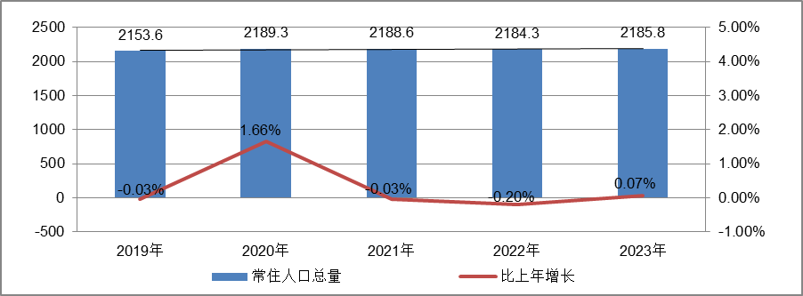
根据北京市统计局地区生产总值统一核算结果，2024年上半年，北京市实现地区生产总值21791.3亿元，按不变价格计算，同比增长5.4%。分产业看，第一产业实现增加值41.1亿元，下降0.1%；第二产业实现增加值3038.2亿元，增长5.7%；第三产业实现增加值18712.1亿元，增长5.4%。
上半年，北京市固定资产投资（不含农户）同比增长9.6%。有效投资持续扩大，反映企业扩大生产能力的设备购置投资增长32.9%，电子制造业、信息服务业带动作用明显，反映实物工作量的建筑安装工程投资增长4.0%。分领域看，基础设施投资增长30.5%，制造业投资增长33.9%，房地产开发投资下降1.7%。分产业看，第一产业投资下降6.4%，第二产业投资增长25.3%，第三产业投资增长8.1%。高技术产业投资保持活跃，高技术制造业和高技术服务业投资分别增长53.5%和13.6%。
上半年，北京市房屋施工面积10755.1万平方米，同比下降9.3%，其中住宅施工面积5377.4万平方米，下降8.2%。全市商品房销售面积509.9万平方米，同比下降2.5%，其中住宅销售面积355.3万平方米，下降6.2%。
根据北京市统计局公布的数据，2024年上半年，北京市房地产开发企业房屋新开工面积725.4万平方米，同比增长20.1%。其中，住宅新开工面积459.4万平方米，增长41%；办公楼19.1万平方米，下降41.6%；商业营业用房30.6万平方米，增长7.4%。
全市房屋竣工面积409.5万平方米，同比下降15.4%。其中，住宅竣工面积232.6万平方米，下降4.7%；办公楼19.7万平方米，下降67.3%；商业营业用房23.8万平方米，增长19.3%。
总的来看，上半年北京市经济持续恢复，高质量发展扎实推进。在市委、市政府坚强领导下，全市上下坚决贯彻落实党中央、国务院决策部署和市委、市政府工作要求，坚持稳中求进工作总基调，落实落细各项政策措施，着力稳增长、扩需求、育动能，扎实推进首都经济高质量发展，生产需求持续恢复，就业物价保持稳定，居民收入继续增加，总体经济延续恢复向好态势。
5.2土地市场
（1）土地供应及成交
2024年北京计划供应产业用地510~530公顷，其中研发用地80公顷、工业用地200公顷、仓储用地100公顷、商服用地80公顷，乡村产业用地50-70公顷。按照不低于80%的比例推动产业用地向产业发展重点领域、重点功能区集聚，支持壮大高精尖产业集聚势能，加快供应智能制造、产业互联网、医药健康等产业用地。重点向服务国际科技创新中心、国家服务业扩大开放综合示范区和中国（北京）自由贸易试验区、“三城一区”、中关村国家自主创新示范区、临空经济区等重点功能区精准配置产业用地。
2024年上半年，北京市推出工业用地（按公告时间）共计15宗，推出建设用地面积138.27万平方米；实际成交13宗，成交建设用地面积85.75万平方米。
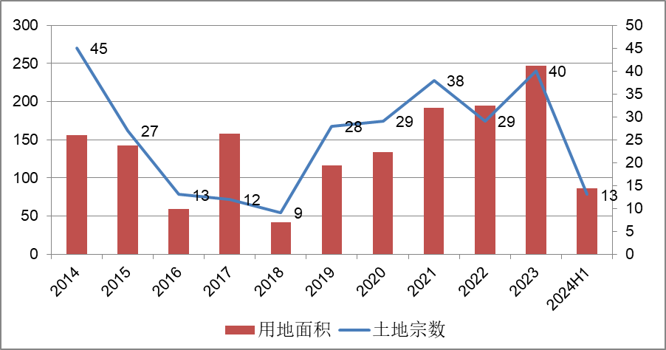
（2）成交价格
2024年上半年，北京市工业用地成交总额约188593万元，成交楼面单价1575元/平方米，地面价2199元/平方米（合147万元/亩）。自2015年起，北京市工业用地均为零溢价成交。地价方面，2024年上半年，受成交结构性调整，工业成交地价略降。

2014年至2024年H1北京市工业用地地价走势
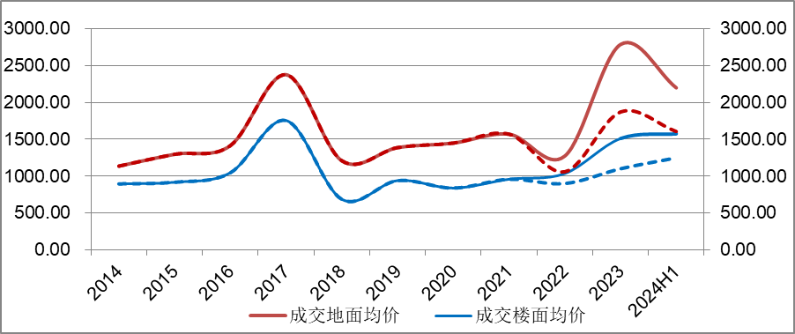
注：图中2022年至2024H1虚线段为扣除物流用地影响走势

（3）区域成交情况
2024年上半年北京市工业用地成交13宗，以平谷区为主，共成交5宗，其次分别为大兴区成交4宗、昌平区成交3宗及顺义区成交1宗。
平谷区成交建设用地面积26.1万平方米，成交地面均价为3765元/平方米（约合251万/亩），均为工业研发用地和W1物流用地；大兴区成交建设用地面积共计48.7万平方米，成交地面均价为1271元/平方米（约合85万/亩），其中3宗位于亦庄地区，均为M1一类工业用地；昌平区成交建设用地面积8.8万平方米，成交地面均价为2691元/平方米（约合179万/亩），均为M1一类工业用地；顺义区成交建设用地面积2.1万平方米，成交地面价为2161元/平方米（约合144万/亩），为M1一类工业用地。
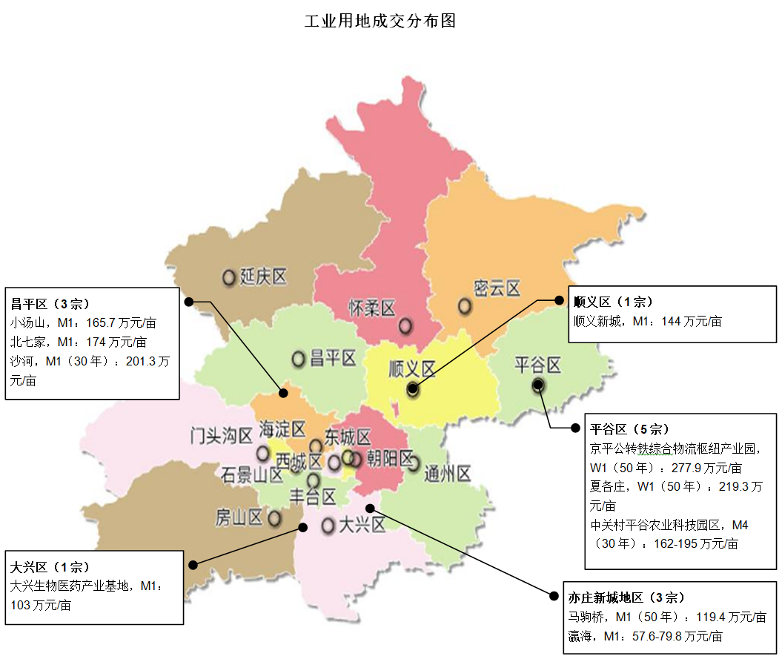
注：图中未标注宗地出让年期均为20年
（4）地价监测
2024年上半年城市地价监测结果显示，北京市监测地价整体下降趋势，其中工业用途地价环比增幅为0.34%、同比上涨1.96%，自2021年下半年开始，整体走势较为平稳，环比涨幅基本在1%以内，同比涨幅在2%~3%之间。
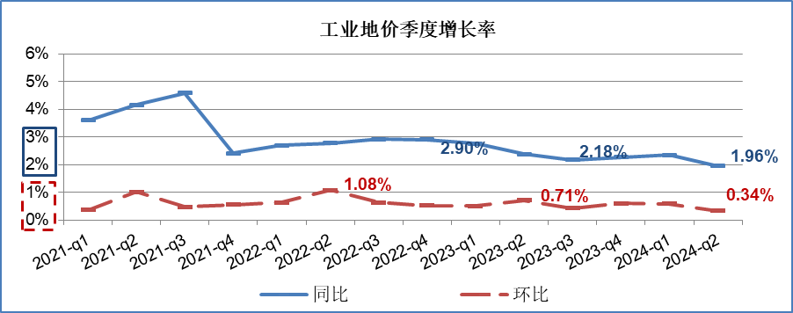
（5）工业运行经济状况
根据北京市统计局核算结果，2024年上半年，北京市工业在内外需求逐步改善、宏观政策落地显效下实现较快增长，内生动力不断积聚，发展韧性和稳定性不断增强。
- 工业延续较快增长态势
生产保持较快增长。2024年上半年，北京市规模以上工业增加值同比增长7.1%（按可比价格计算），延续今年以来较快增长态势；其中，6月份增长6.5%，比上月提高1.9个百分点，工业生产向好态势不断得到巩固。
产销衔接进一步好转。2024年上半年，规模以上工业销售产值同比增长7.1%。产销衔接持续好转，上半年产销率为95.8%，比一季度提高2.6个百分点。
- 重点行业发挥支撑作用
重点行业中，计算机、通信和其他电子设备制造业在消费电子领域需求良好、集成电路领域景气度保持较高水平带动下，行业增加值同比增长20.1%，增速比一季度提高1.1个百分点。汽车制造业加快向新能源领域布局，2024年上半年，北京市新能源汽车产量为10.4万辆，同比增长3.5倍，行业增加值同比增长16.5%，增速比一季度提高1.3个百分点。电力、热力生产和供应业增加值同比增长9.7%，继续保持稳定增长。医药制造业扭转了近两年来的下降态势，实现小幅增长，行业增加值同比增长2.8%，增速比一季度提高2.8个百分点。
- 高质量发展呈现多个积极因素
一是高端化发展势头强劲。2024年以来，北京市工业加快向新质领域布局，2024年上半年，北京市规模以上高技术制造业和战略性新兴产业增加值分别增长9.0%和12.9%，增速均高于全市工业平均水平，与一季度相比，呈现出加快发展势头。新能源汽车、风力发电机组、智能电视、5G智能手机、工业机器人、集成电路等高技术产品产量均实现稳定增长。
二是外需持续发挥重要作用。2024年以来，出口为工业经济增长提供了强劲推动作用，对工业的贡献接近2成，为全市工业增长贡献重要力量。2024年上半年，规模以上工业企业实现出口交货值986.2亿元，同比增长17.5%，连续3个月月度保持2位数增长；其中，计算机、通信和其他电子设备制造业，汽车制造业，电气机械和器材制造业出口增势较好。
三是助企政策逐步落地显效。近期，市政府出台一系列设备更新和消费品以旧换新政策，部分企业受益于“两新”政策。同时，减税降费、产业专项扶持、金融支持等优惠政策落地落实显效，助力企业健康持续发展。1-5月，反映政策效果的其他收益同比增长25.7%，增速远高于上年同期。
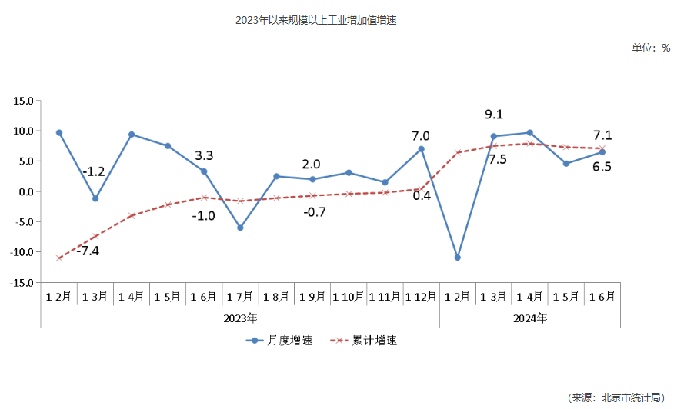2024年下半年，北京市工业将锚定高质量发展这一首要任务，继续巩固回升向好态势，并加快推动转型升级和质效提升，不断培育壮大新质生产力，为经济长期稳定向好提供有力支撑。
5.3产业政策
2021年8月18日，北京市人民政府关于印发《北京市“十四五”时期高精尖产业发展规划》的通知。作为全市“十四五”时期高精尖产业的发展蓝图，《规划》深入贯彻市委市政府工作部署，以高质量发展为主题，以城市总体规划为遵循，推动产业“换核、强芯、赋智、融合”，加快产业基础再造提升、产业链条优化升级、智能绿色全面覆盖、制造服务深度融合、区域发展开放联动“五个突破”，推进动力转换、效率提升、结构优化“三大变革”，力争到2025年，高精尖产业占GDP比重30%以上，培育形成4-5个万亿级产业集群，基本形成以智能制造、产业互联网、医药健康等为新支柱的现代产业体系，将集成电路、智能网联汽车、区块链、创新药等打造成为“北京智造”“北京服务”的新名片，为我国提升创新链产业链供应链现代化水平，更好建设制造强国、质量强国、网络强国和数字中国做出北京贡献。
2023年9月11日，北京市住房和城乡建设委员会发布《关于统筹利用产业园区工业项目配套用地建设筹集保障性租赁住房的通知》，鼓励统筹利用产业园区中工业项目配套用地建设筹集宿舍型、公寓型保障性租赁住房，配套用地面积占比上限从7%提升至15%，提高部分用于建设保障性租赁住房。该文件有利于回应新市民和青年人切实的居住难题，缓解职住分离、促进职住平衡，提升生活幸福感。同时，有利于引导有实力、有规模、有需求的企业或产业园区进入保障性租赁住房领域，让供需更加匹配。此外，居住配套提升有望改善产业园区长期以来的功能单一问题，提高产业园区对工业项目进行招商引资的吸引力，推动产城人融合发展。
2023年9月26日，北京市发展改革委发布《关于加强腾退低效产业空间改造利用促进产业高质量发展的实施方案》，在政策导向上重点突出产业引领、绿色发展、数字化转型、对街区层面的公共服务织补，还在项目管理等方面进行了一系列创新，要求各区加强低效产业空间改造的统筹协调，明确本区域低效楼宇认定标准，建立资源台账和项目储备库并动态更新管理，同时将申请资金支持的项目纳入储备库，对于获得资金支持的项目做好项目全过程管理工作。本次《实施方案》中，北京市发展改革委将对低效楼宇、老旧厂房和片区统筹改造三类项目给予支持，即在符合首都功能定位和规划前提下，项目实施单位可通过自主、联营、租赁等方式对腾退低效产业空间开展结构加固、绿色低碳改造、数字基础设施提升、建筑内外部装修以及片区基础设施改造等，带动区域产业升级。市政府固定资产投资对于符合条件的项目给予支持，支持方式分为投资补助和贷款贴息两种，其中投资补助方式是对低效楼宇改造项目按照固定资产投资总额10%的比例、老旧厂房改造和配套基础设施改造项目按照固定资产投资总额30%的比例安排补助资金；贷款贴息方式是对改造升级项目发生的银行贷款按照LPR（实际利率低于LPR的，按照实际利率）给予不超过2年的贴息支持。
2023年12月26日，北京市规划和自然资源委员会发布《北京市建设用地功能混合使用指导意见（试行）〉的通知》，作为《北京市城市更新条例》发布后的首批配套政策，《意见》突出规划引领，突出项目支持，聚焦产业转型升级，补齐配套短板，助力城市更新，为实现高质量发展提供空间资源保障。《意见》采取正负面清单的方式对兼容功能进行管理，明确居住用地、公共管理与公共服务用地、商业服务业用地、工矿用地和仓储用地等5类用地“允许兼容”和“禁止兼容”内容。如商业服务业用地允许兼容公共服务、娱乐康体等功能，禁止兼容工业、批发市场功能；合理设定兼容功能比例，居住用地、公共管理与公共服务用地、商业服务业用地、工业研发用地和仓储用地兼容功能的总地上建筑规模不超过地上总建筑规模的15%。一类工业用地兼容功能的总地上建筑规模不超过地上总建筑规模的30%，兼容工业研发以外功能的总地上建筑规模不超过地上总建筑规模的15%；强调兼容用途对主用途的辅助支撑作用，兼容用途不能反超主用途，喧宾夺主。同时兼容用途之间不能相斥，不得对地块内部相邻地块造成安全、环境、消防等负面影响。
2024年2月18日，北京市发展和改革委员会发布《关于印发北京市产业地图和产业政策导引的通知》，清晰勾勒北京市产业现状和布局，服务和引导经营主体精准布局、项目快速落地，促进产业错位互补发展。产业地图覆盖一二三产业，融合“高精尖”产业、现代服务业、“两业融合”(先进制造业和现代服务业融合)、现代基础设施产业、现代农业等31个重点行业，聚焦16个区和北京经济技术开发区的重点产业区域，全面展示各区、相关园区产业基础和资源禀赋优势。此次北京市基于近3年市级出台的相关产业政策，与产业地图同步推出政策导引，将具体政策核心条款、服务内容、办理流程、联系部门和电话提炼成145张政策工具应用指南卡片，其中30张与产业地图对应展示，形成“地图+政策”的立体化导引。
2024年2月18日，北京市规划和自然资源委员会发布《关于印发〈北京市工业用地先租后让指导意见（试行）〉的通知》，文件规定本市工业用地可采用“先租后让”方式进行供应，租赁年期一般不超过5年，承租方达到约定条件后再进入常规的土地出让程序。对企业而言，“先租后让”方式减少了对流动资金的占用，降低了初始用地成本，同时为后期发展、转型、升级预留空间，有助于进一步激发市场活力。
2024年3月25日，北京市经济和信息化局发布《关于印发〈北京市老旧厂房更新导则〉的通知》，将用来指导本市开展老旧厂房更新改造工作，补齐城市功能短板，提升高精尖产业承载能力。文件明确，各区在老旧厂房更新后引进项目要聚焦新一代信息技术、医药健康、智能装备等高精尖产业领域，实现高端化、特色化发展。在符合规范要求、保障安全的基础上，老旧厂房可以经依法批准后合理利用内部空间进行加层改造，但单层厂房不宜改造成三层及以上空间。
5.4未来市场预期
北京市随着经济的稳步修复，工业生产持续回升，高端产业发挥引领作用。北京“十四五”规划明确新一代信息技术、医药健康、新能源智能网联汽车、绿色智慧能源等为未来重点产业发展方向，界定多个未来重点发展新区及区域产业发展细分方向；同时，“十四五”规划还提出支持具备条件的物流园区和重点企业引入铁路专用线，支持利用工业厂房改造建设冷链物流基础设施，发展智能立体仓等。在高技术产业快速增长的带动下，各园区稳步发展，预计工业地价继续稳中向上。
6、最高最佳使用分析
由于房地产具有用途的多样性，不同的利用方式能为权利人带来不同的收益，且房地产权利人都期望从其占有的房地产上获得更多的收益，并以能满足这一目的为确定房地产利用方式的依据。所以，房地产价格是在法律上许可、技术上可能、经济上可行，经过充分合理的论证，能使估价对象价值达到最大、最可能的使用。估价对象的用途为生产用房、研发用房，符合最高最佳使用原则。

四、估价目的
本次估价的目的是为不动产权利人在向金融机构办理贷款手续过程中，确定房地产抵押贷款额度提供参考依据而评估房地产抵押价值。

五、价值时点
2024年7月31日

六、价值定义
抵押价值，估价对象假定未设立法定优先受偿权下的价值减去注册房地产估价师知悉的法定优先受偿款后的价值。
法定优先受偿款，假定在价值时点实现抵押权时，已存在的依法优先于本次抵押贷款受偿的款额，包括已抵押担保的债权数额、发包人拖欠承包人的建筑工程价款、其他法定优先受偿款。

七、估价依据
  - 《中华人民共和国土地管理法》
  - 《中华人民共和国城市房地产管理法》
  - 《中华人民共和国城乡规划法》
  - 《中华人民共和国民法典》
  - 《中华人民共和国资产评估法》
  - 《中华人民共和国城镇国有土地使用权出让和转让暂行条例》
  - 《中华人民共和国土地管理法实施条例》
  - 《不动产登记暂行条例》
  - 《不动产登记暂行条例实施细则》
  - 《城市房地产抵押管理办法》
  - 《城镇土地估价规程》（GB/T518508-2014）
  - 《房地产估价规范》（GB/T50291-2015）
  - 《房地产抵押估价指导意见》
  - 《房地产估价基本术语标准》（GB/T50899-2013）
  - 《土地利用现状分类》[GB/T 21010—2017]
  - 《北京市国土空间调查、规划、用途管制用地分类指南（试行）》
  - 《北京市人民政府关于更新出让国有建设用地使用权基准地价的通知》[京政发[2022]12号]
  - 《北京市房屋重置成新价评估技术标准》
  - 估价委托人及不动产权利人提供的资料
  - 估价人员掌握的有关资料以及实地勘查所获取的资料

八、估价原则
我们在本次估价时遵循了以下原则：
1、独立、客观、公正原则
独立、客观、公正原则要求房地产估价师站在中立的立场上，评估出对各方当事人来说均是公平合理的价格。独立、客观、公正原则是房地产估价的基本原则，也是房地产市场价值估价中的最高行为准则。
2、合法原则
房地产估价的合法原则是通过合法产权、合法使用、合法处分以及其他方面的合法性体现的。其具体体现形式为：合法产权主要表现在以房地产权属证书和有关证件作为估价对象具有合法产权依据；合法使用主要表现在估价对象的使用状况应以符合城市规划及土地用途为准绳；合法处分主要表现在估价对象的处分要以法律、行政法规或合同等允许的处分方式为依据进行处分。
3、最高最佳利用原则
由于房地产具有用途的多样性，不同的利用方式能为权利人带来不同的收益，且房地产权利人都期望从其占有的房地产上获得更多的收益，并以能满足这一目的为确定房地产利用方式的依据。所以，房地产价格是在法律上允许、技术上可能、财务上可行并使价值最大的合理、可能的利用。估价对象的用途为生产用房、研发用房，符合最高最佳使用原则。
4、价值时点原则
遵循价值时点原则，要求估价结果应是估价对象在价值时点的客观合理价格或价值。估价结论首先具有很强的时间相关性，这主要是考虑到资金的时间价值，在不同的时间点上发生的现金流量对其价值影响是不同的。
5、替代原则
替代原则的理论依据是同一市场上相同物品具有相同市场价值的经济学原理。替代原则是保证房地产估价能够通过运用市场资料进行和完成的重要理论前提：只有承认同一市场上相同物品具有相同的市场价值，才有可能依据市场资料对估价对象进行估价。在相临地区或类似区域具有相同或相似使用价值即存在替代可能的物业之间会相互影响和竞争，使其价格相互牵制而趋于一致。
6、谨慎原则
房地产抵押估价应遵守谨慎原则。谨慎原则是指在存在不确定因素的情况下作出估价相关判断时，应当保持必要的谨慎，充分估计抵押房地产在处置时可能受到的限制、未来可能发生的风险和损失，不高估市场价值，不低估知悉的法定优先受偿款。

九、估价方法
由于本次评估是为确定房地产抵押贷款额度提供参考依据而评估估价对象房地产抵押价值，估价人员根据估价对象自身特点，在遵守法律、法规及估价规范的基础上，结合估价人员对估价对象及周边同类物业的调查情况，确定采用比较法、收益法求取估价对象价值，主要基于以下考虑:①由于估价对象为已建成的工业类物业，在估价对象所在区域、价值时点的近期内，类似的房地产交易活跃。因此在估价过程中，可采用比较法求取估价对象的价格。②估价对象为可取得收益的房地产，其收益情况具有可预测性和持续性，符合收益法的应用条件及适用范围。
比较法
比较法是将估价对象与在价值时点的近期有过交易的类似房地产进行比较，对这些类似房地产的成交价格做适当的修正，以此估算估价对象的客观合理价格或价值的方法。比较法的理论依据是房地产价格形成的替代原理，适用于在同一供求范围内并在价值时点的近期，存在着较多类似房地产交易情况的房地产。
收益法
收益法又称收益还原法、收益资本化法、投资法或收益现值法，在土地经济理论和土地估价时又称为地租资本化法。是预计估价对象未来的正常净收益，选用适当的资本化率将其折现到价值时点后累加，以此估算估价对象的客观合理价格或价值的方法。

十、估价测算过程
1、比较法
表1：比较因素条件说明及指数表
比较因素 |  | 估价对象 |  | 案例：A |  | 案例：B |  | 案例：C
 |  | MAX泰达科技园 |  | MAX泰达科技园 |  | MAX泰达科技园 |  | MAX泰达科技园
交易时间 |  | 2024年7月 | 100 | 2024年7月 | 100 | 2024年7月 | 100 | 2024年7月 | 100
市场状况 |  | 正常 | 100 | 挂牌 | 105 | 挂牌 | 105 | 挂牌 | 105
权益状况 | 用途 | 工业（生产研发） | 100 | 工业（生产研发） | 100 | 工业（生产研发） | 100 | 工业（生产研发） | 100
区位状况 | 产业集聚程度 | 较好 | 100 | 较好 | 100 | 较好 | 100 | 较好 | 100
区位状况 | 交通便捷度 | 一般 | 100 | 一般 | 100 | 一般 | 100 | 一般 | 100
区位状况 | 公共配套设施 | 一般 | 100 | 一般 | 100 | 一般 | 100 | 一般 | 100
区位状况 | 基础设施水平 | 五通 | 100 | 五通 | 100 | 五通 | 100 | 五通 | 100
区位状况 | 环境质量 | 一般 | 100 | 一般 | 100 | 一般 | 100 | 一般 | 100
实物状况 | 建筑类型 | 企业独栋 | 100 | 企业独栋 | 100 | 企业独栋 | 100 | 企业独栋 | 100
实物状况 | 建筑面积（㎡） | 1122.95 | 100 | 1072.94 | 100 | 1145 | 100 | 2132 | 98
实物状况 | 建筑结构 | 钢混 | 100 | 钢混 | 100 | 钢混 | 100 | 钢混 | 100
实物状况 | 公共部分装修 | 精装 | 100 | 精装 | 100 | 精装 | 100 | 精装 | 100
实物状况 | 成新度 | 85% | 100 | 85% | 100 | 85% | 100 | 85% | 100
实物状况 | 物业管理 | 专业 | 100 | 专业 | 100 | 专业 | 100 | 专业 | 100
实物状况 | 市政基础设施 | 五通 | 100 | 五通 | 100 | 五通 | 100 | 五通 | 100
实物状况 | 内部装修 | 普装 | 100 | 普装 | 100 | 普装 | 100 | 普装 | 100
实物状况 | 内部装修维护情况 | 较好 | 100 | 较好 | 100 | 较好 | 100 | 较好 | 100
成交单价（元/平米） |  | —— |  | 22834 |  | 22000 |  | 23000
比较价值（元/平米） |  | 21684 |  | 21747 |  | 20952 |  | 22352
估价对象比较价值=(21747+20952+22352)÷3=21684（元/平方米）
2、收益法
（1）收益期内收益价值
序号 | 项目 | 数额（元） | 计算公式 | 取费标准
A | 未来第一年年总收益 | 1046492 | （A）+（B）
（A） | 租金收入 | 1045186 | 租金×建筑面积×天数×（1-空置率） | 租金（元/㎡·天） | 3
 |  |  |  | 建筑面积（㎡） | 1122.95
 |  |  |  | 天数（天） | 365
 |  |  |  | 空置率（%） | 15
（B） | 押金利息 | 1306 | 租金收入÷12×1×1.5% | 利息 | 1.5%
 |  |  |  | 押金方式 | 押一
B | 建筑物现值 | 4814992 | 建筑物重置价值(V_{建})×成新度 | 成新度（%） | 85
（A） | 建造成本 | 4331780 | 建安费用+勘察设计和前期工程费+公共配套设施费用+红线内基础设施建设费+相关税费
a | 建安费用 | 3930325 | 建安单价×建筑面积 | 建安单价（元/㎡） | 3500
b | 勘察设计和前期工程费 | 117910 | 建安费用×费率 | 费率（%） | 3
c | 公共配套设施费用 | —— | 建安费用×费率 | 费率（%） | 不计取
d | 红线内市政基础设施费 | 224590 | 建筑面积×取费标准 | 费率（元/㎡） | 200
e | 相关税费 | 58955 | 建安费用×费率 | 费率（%） | 1.5
（B） | 管理费用 | 86636 | 建造成本×费率 | 费率（%） | 2
（C） | 销售费用 | 0.02V_{建} | 建筑物重置价值(V_{建})×费率 | 销售费率（%） | 2
（D） | 贷款利息 | 152435+0.0007 V_{建} | 采用复利计息
a | （A）及（B）项产生的利息 | 152435 | 建造成本、管理费用及销售费用于建设期内均匀投入 | 建设周期（年） | 2
b | 销售费用产生的利息 | 0.0007V_{建} | 建造成本、管理费用及销售费用于建设期内均匀投入 | 利息（%） | 3.45
（E） | 利润 | 662762+0.003V_{建} | （建造成本+管理费用+销售费用）×利润率
a | （A）-（C）项产生的利润 | 662762 | （建造成本+管理费用）×利润率 | 利润率（%） | 15
b | 销售费用产生的利润 | 0.003V_{建} | 销售费用×利润率 | 利润率（%） | 15
（F） | 销售税费 | 0.0524V_{建} | 建筑物重置价值(V_{建})×费率÷(1+5%) | 费率（%） | 5.5
（G） | 建筑物重置价值(V_{建}) | 5664696 | 建造成本+管理费用+销售费用+利息+利润+销售税费
C | 年经营费用 | 217801 | 税费+维修费+保险费+管理费
（A） | 税 费 | 174198 | 两税两费+房产税 | 税率（%） | ——
a | 两税两费 | 54748 | 年总收益×费率/(1+5%) | 费率（%） | 5.5
b | 房产税 | 119450 | 按租金收入计税 | 费率（%） | 12
（B） | 维修费 | 28323 | 建筑物重置价值(V_{建})×维修费率 | 费率（%） | 0.5
（C） | 保险费 | 4815 | 建筑物现值×保险费率 | 费率（%） | 0.10
（D） | 管理费用 | 10465 | 年总收益×费率 | 费率（%） | 1.0
D | 房地产未来第一年净收益 | 828691 | 年总收益-年经营费用
E | 收益价值 | 16524327 | 房地产未来第一年净收益×[1-（(1+g)/(1+Y)） ^n ]/(Y-g) | 报酬率（Y） | 5.5%
 |  |  |  | 收益年期(n) | 35.48
 |  |  |  | 年增长比率(g) | 2%
F | 单价 | 14715 |  | 建筑面积（㎡） | 1122.95
（2）收益价值
序号 | 项目 | 数额 | 计算公式
A | 收益期内收益价值（元） | 16524327 | 依前述测算
B | 建筑物在收益期结束时的价值折现到价值时点的价值（元） | 174126 | 建筑物重置价值×成新率/（1+建筑物报酬率）折现年期
(A) | 建筑物重置价值（元） | 5664696 | 依前述测算
(B) | 成新率（%） | 40.00%
(C) | 建筑物报酬率（%） | 7.5%
(D) | 折现年期（年） | 35.48 | 即收益年期
C | 收益价值（元） | 16698453 | A+B
D | 楼面单价（元/平方米） | 14870

十一、估价结果
1、确定估价对象的假定未设立法定优先受偿权下的价值
以上两种估价方法均适用于估价对象物业类型的房地产评估。由于比较法能够体现同类物业的房地产市场的实际销售价格状况，在方法代表性以及现势性上均优于收益法，故采用加权算术平均法确定估价结果，赋予比较法70%权重，收益法30%权重，最终得出估价对象评估价值。
估价方法 | 权重 | 单价（单位：元/平方米）
比较法 | 70% | 21684
收益法 | 30% | 14870
加权平均 | 100% | 19640
2、确定估价对象的法定优先受偿款
（1）抵押状况
根据《不动产登记信息查询结果告知单》，估价对象尚在抵押过程中。根据《中华人民共和国民法典》第四百一十四条规定“同一财产向两个以上债权人抵押的，拍卖、变卖抵押财产所得的价款依照下列规定清偿：（一）抵押权已经登记的，按照登记的时间先后确定清偿顺序；（二）抵押权已经登记的先于未登记的受偿；（三）抵押权未登记的，按照债权比例清偿。其他可以登记的担保物权，清偿顺序参照适用前款规定。”在上述抵押权不解除的情况下，本次可抵押担保的金额为房地产评估总值扣除前次已抵押担保金额后的剩余金额。特提请金融机构，为确保贷款安全，在前笔抵押登记解除后发放贷款，本次评估是以在价值时点未设定他项权利为假设前提条件，可供抵押的评估总值中未扣除前次已抵押担保金额。
（2）地价款（土地出让金）的欠缴情况
估价对象现房屋产权性质为商品房。无需补缴地价款。
3、抵押价值
抵押价值
＝假定未设立法定优先受偿权下的价值-注册房地产估价师知悉的法定优先受偿款
＝19640×1122.95–(0.00 ×1122.95)
＝22054738（元）

十二、注册房地产估价师
估价师姓名 | 注册证书号 | 签字 | 日期
郑燚 | 1120070131 |  | 2024年8月2日
崔锴 | 1120100036 |  | 2024年8月2日

十三、实地查勘期
2024年7月31日

十四、估价作业期
2024年7月31日至2024年8月2日

变现能力分析
所谓变现能力是指假定在价值时点实现抵押权时，在没有过多损失的条件下，将抵押房地产转换为现金的可能性。它主要体现在以下几个方面：
1、房地产的通用性、独立使用性或可分割转让性。
房地产通用性是指估价对象规划用途相对于特殊类型的房地产而言是否常见、普遍使用；独立使用性是指估价对象可否独立使用而不受限制；可分割转让性是指估价对象在物理上、经济上是否可以分离开来使用。估价对象的规划用途为工业（生产、研发用房），现状作为产业用房——企业独栋办公使用，通用性较好；截至价值时点已取得《不动产权证书》，独立使用性较好；已取得独立产权，内部不可分割转让。
2、变现能力、变现时间、变现价值差异。
从目前北京市房地产市场状况看，对工业类物业（产业项目）的市场吸纳能力一般。估价对象为独栋、已取得《不动产权证书》的产业用房——企业独栋，通用性、独立使用性较好，总体具有一定的变现能力。若假定在价值时点将估价对象按照正常市场交易方式进行变现，其评估价值与变现价值差异较小。按照该方式处置估价对象，变现时间一般在2个月左右；若假定在价值时点按照拍卖或者变卖方式处置估价对象，则因存在短期内强制处分、潜在购买群体受到限制及心理排斥等因素的影响，最可能实现的价格一般比公开市场价格要低。从目前市场实际拍卖情况来看，商用类物业变现价值一般为评估价值的70%左右。但按照该方式处置估价对象，变现时间较短。
3、处置估价对象主要涉及的税费及清偿顺序
处置估价对象过程中所涉及的费用及税金种类，根据不同的变现处置方式，主要包括：土地使用权出让金、诉讼费用、拍卖费用、中介代理费用、广告宣传费用、评估费用、营业税金及附加、契税等。
对处置房地产所得金额，依法应按下列顺序分配：
- 土地使用权出让金
- 支付处分抵押房地产的费用；
- 扣除抵押房地产应缴纳的税费；
- 偿还抵押权人债权本息及支付违约金，当同一房地产设定两个以上抵押权时，以抵押登记的先后顺序受偿；
- 赔偿由债务人违反合同而对抵押权人造成的损害；
- 剩余金额交还抵押人。

附件
- 不动产权利人营业执照复印件
- 估价对象的位置图
- 估价对象照片
- 《不动产权证书》[京（2017）顺不动产权第0015487号]复印件
- 《不动产登记信息查询结果告知单》
- 估价人员和估价机构的资格证明等

